Evolución del Sistema Privado de Pensiones
Al Segundo Trimestre de 2019

1. Afiliación

Las personas que se afiliaron al SPP durante el segundo trimestre del año 2019 sumaron 96 917, cifra menor en 17,5% a la registrada durante el trimestre anterior y en 4,1% con respecto al flujo registrado en el segundo trimestre de 2018. El decrecimiento observado respecto al año previo fue impulsado principalmente por la disminución de afiliaciones de trabajadores dependientes. Cabe señalar que, el 01 de junio de 2019 inició el periodo de licitación de nuevos afiliados de Integra. Por otro lado, el promedio mensual en el segundo trimestre de 2019 fue de 32 305 nuevos afiliados, así, a fines de junio de 2019 se registró un stock de casi 7,2 millones de afiliados, cifra mayor en 6,0% respecto a junio de 2018.

Afiliación Mensual por Tipo de Trabajador
(Número de personas)
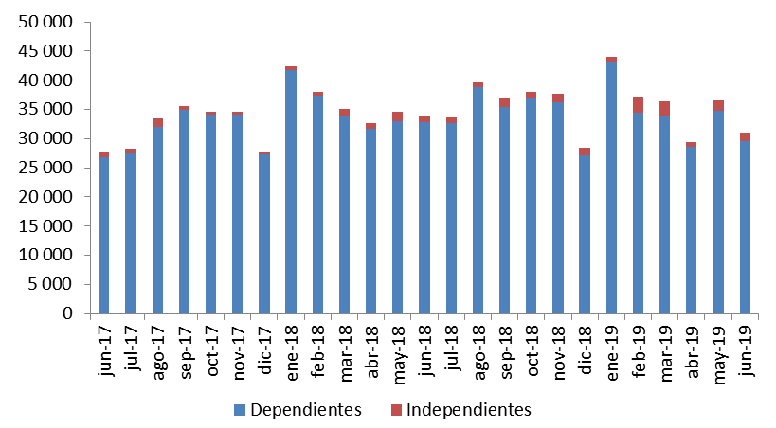

2. Solicitudes de Traspasos

Las solicitudes de traspaso aceptadas en el segundo trimestre del año fueron 24 430, flujo mayor en 4% al registrado en el trimestre previo y mayor en 44% con relación al segundo trimestre de 2018. Esta dinámica implica un ingreso neto (ingresos menos salidas de afiliados) positivo de afiliados por traspasos para dos de las cuatro administradoras que conforman el SPP.

Solicitudes de Traspaso Aceptadas Solicitudes de Traspasos Aceptadas por AFP (Abril – Junio 2019)
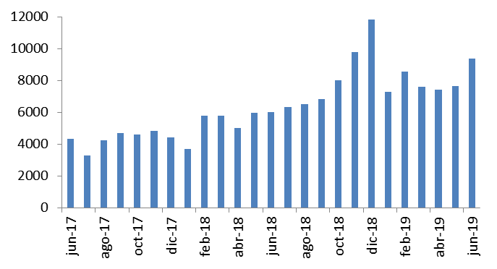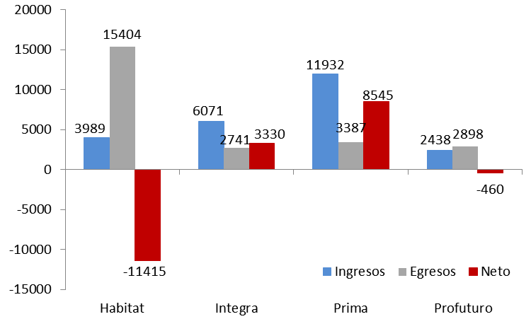

3. Traspasos Efectivos

Durante el segundo trimestre del año, el movimiento de Cuentas Individuales de Capitalización (CIC) por traspasos efectivos fue de S/ 1 521 millones, monto inferior 5,7% al registrado durante el trimestre anterior (S/ 1 612 millones), y superior en 9,8% al registrado en el segundo trimestre del 2018 (S/ 1 385 millones). En términos de montos netos (ingresos menos salidas), solo una de las cuatro administradoras del SPP registró un crecimiento de ingresos como resultado de la dinámica de traspasos. El monto neto positivo de traspasos efectivos significa que el saldo de las cuentas entrantes compensa en mayor cuantía el monto de las CIC de afiliados que se retiran de una AFP.

Movimiento del Fondo de Pensiones por Traspasos Efectivos
(Abril – Junio 2019 / En millones de soles)

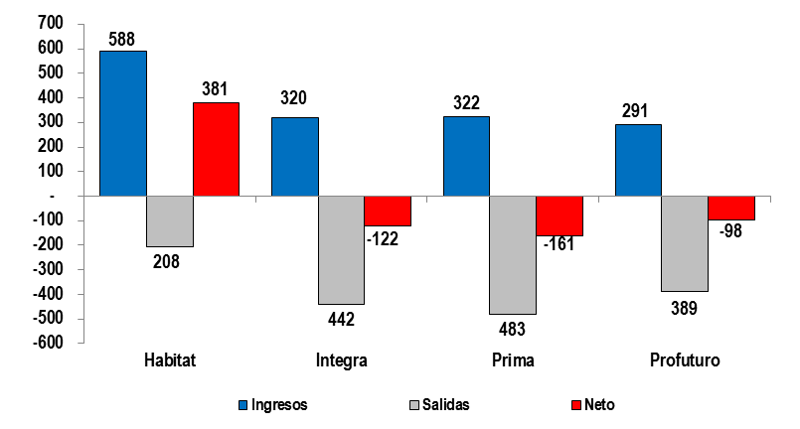

4. Aportes y Cotizantes

El número de cotizantes a febrero de 2019 alcanzó la cifra de 2 970 795 personas, lo que implica un aumento de 4,5% con respecto al número de cotizantes registrados a febrero de 2018. Cabe señalar que pese a las oscilaciones la tendencia de los cotizantes ha sido ascendente a lo largo del año. El índice de cotización de febrero de 2019 fue 41,9%, cifra menor en 0,7 puntos porcentuales a la registrada en febrero de 2018 (42,5%). Asimismo, el índice de cotización ajustado disminuyó a 47,3%, cifra menor en 0,6 p.p. con respecto a junio de 2018 (47,9%).

Número de Cotizantes  (unidades) | Índices de Cotización  (En porcentaje)
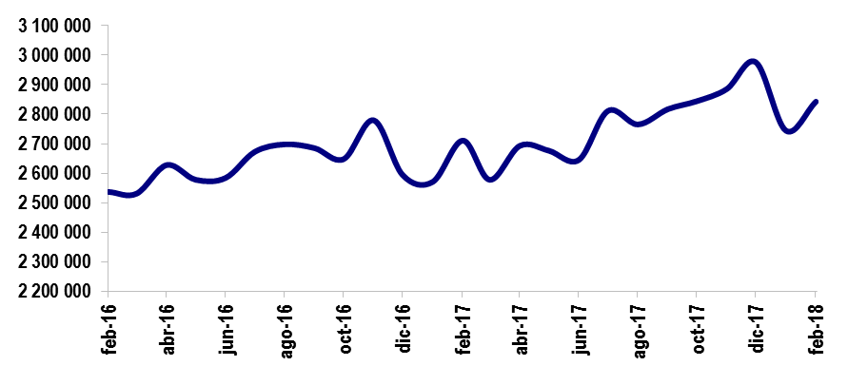
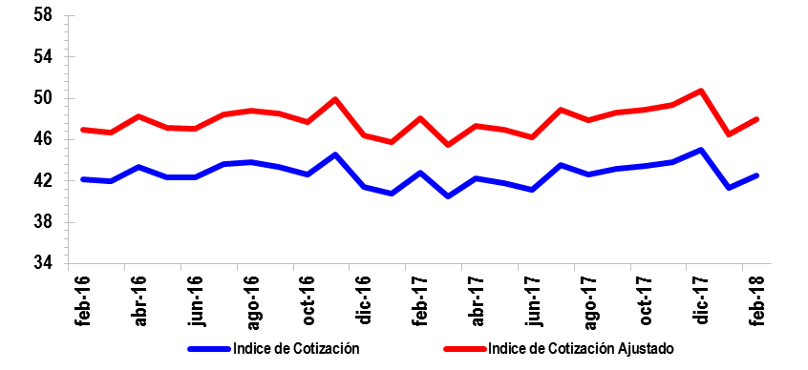

En cuanto a la recaudación de aportes, esta ascendió a S/ 1 030 millones en mayo de 2019, registrando así una disminución de 4,6% en relación a la registrada en mayo de 2018 (1 080 224 millones).

Aportes al SPP Aportes por AFP
(En millones de soles) (En millones de soles)
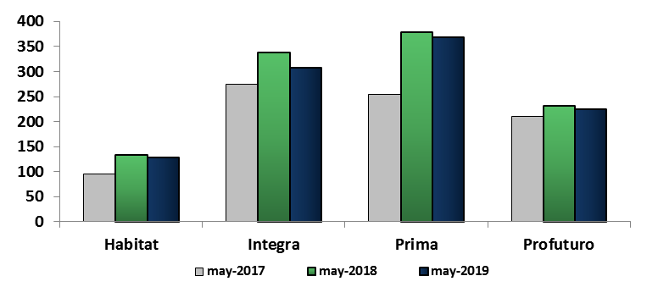
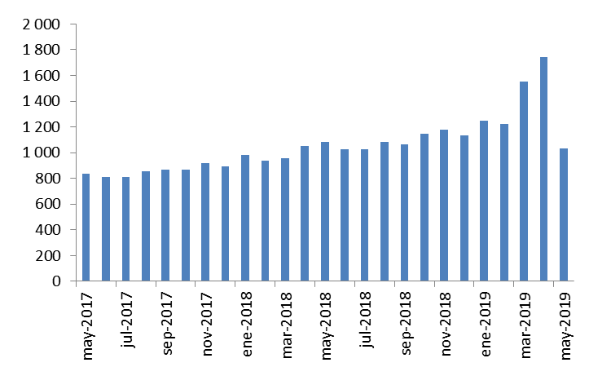

5. Inversiones

La cartera administrada registró un nivel de S/ 165 754 millones a fines de junio de 2019, lo cual representa el 22,2% del PBI y un aumento de 6,2% sobre el nivel registrado hace doce meses. Asimismo, en junio de 2019, resalta que la participación de las inversiones en Acciones y Fondos Mutuos sobre la Cartera Administrada se incrementó en 1,9 puntos porcentuales respecto a junio de 2018. Mientras que, la participación de las inversiones en renta fija sobre la Cartera Administrada revirtió la tendencia descendente registrada en el 2018; en el caso de las inversiones con plazo entre 0 a 1 año, aumentó a 5,6% en junio de 2019, 7,1 puntos porcentuales más de lo registrado en junio de 2018.

Evolución de la Cartera Administrada Total Carteras Administradas según Plazo
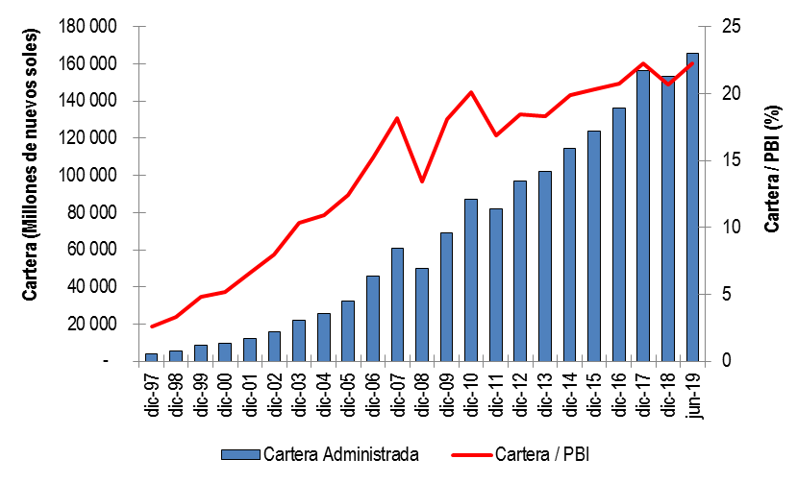
(En porcentaje)
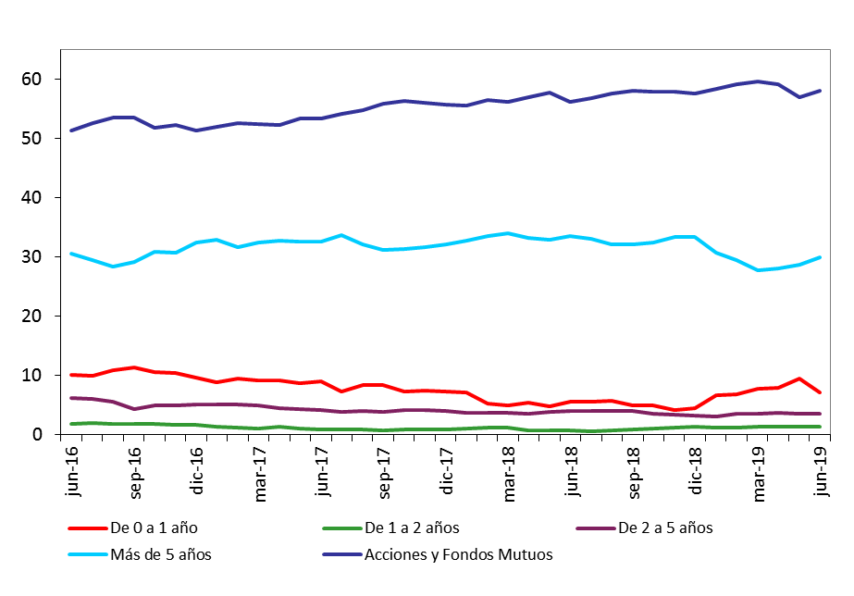

6. Cartera Administrada por instrumento financiero

En junio de 2019, se puede observar que la inversión en Fondos Mutuos del Exterior sigue siendo el instrumento más importante de la Cartera Administrada, pues su participación creció desde 41,2% en junio de 2018 hasta 42,7% en junio de 2019. Asimismo, la participación de Bonos del Gobierno Peruano descendió desde 23,2% en junio de 2018 a 18,0% en junio de 2019, posicionándose como el segundo instrumento más importante de la Cartera Administrada.

Por su parte, se registra una tendencia creciente desde 2018 y parte del 2019 de la participación de las inversiones en Acciones y ADR de Empresas Locales sobre el total de la Cartera; así, a fines de junio de 2019 alcanza 11,5%, lo que indica un aumento de 0,7 puntos porcentuales con respecto a junio de 2018.

Cartera Administrada por Instrumento Financiero
(En porcentaje)

7. Rentabilidad de la Cartera Administrada

En junio de 2019, se observa una recuperación en la rentabilidad nominal anual de los fondos 0, 1, 2 y 3, con respecto a diciembre de 2018, los mismos que ascendieron a 3,9%, 8,8%, 4,7% y -1,1%, respectivamente. Cabe señalar que solo el fondo 1 presenta valores superiores a los registrados doce meses atrás.

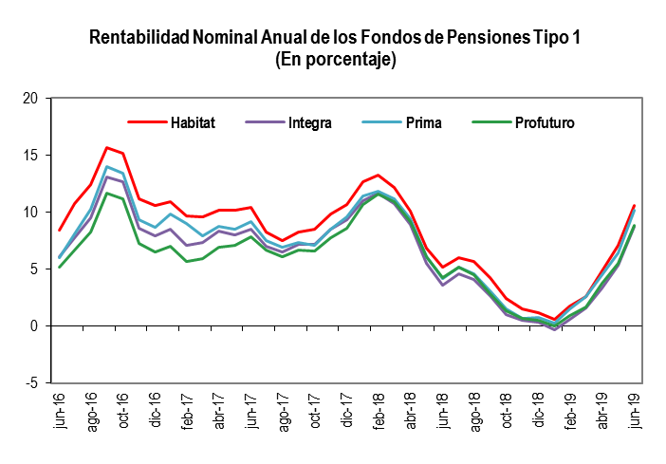
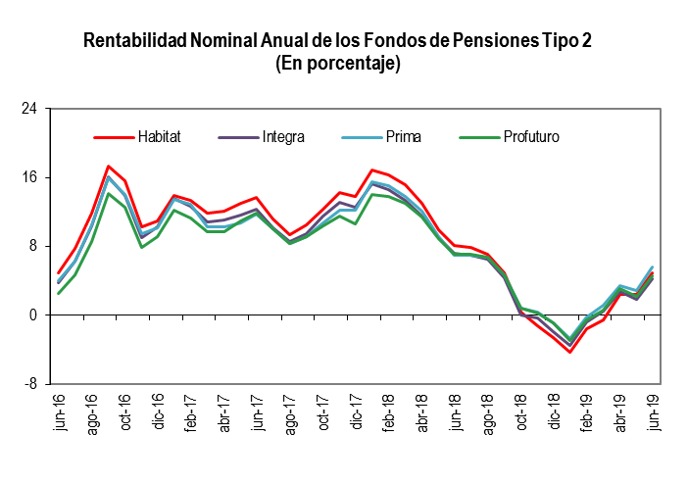

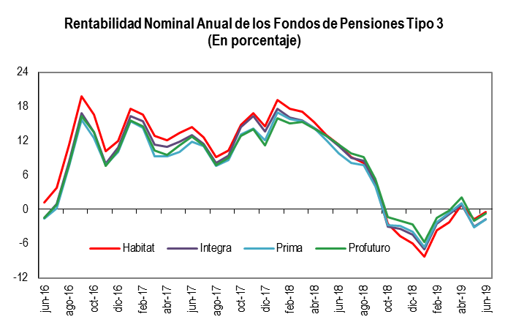

8. Indicadores del SPP

En junio 2019, la utilidad operativa anualizada del SPP aumentó a S/ 716,8 millones, monto superior al registrado en junio de 2018 (S/ 635,6 millones). Esto se puede explicar por el aumento de afiliados y reducción de gastos operativos. Así, la participación de la utilidad operativa sobre los ingresos totales subió de 50,9% en junio de 2018 a 54,3% en junio de 2019.

De la misma forma, los indicadores de rentabilidad revelan que el ratio de utilidad operativa sobre Activo Total, la rentabilidad sobre los activos (ROA) y la rentabilidad sobre el patrimonio (ROE) aumentaron en 2,2, 1,6 y 1,9 puntos porcentuales, respectivamente, en relación con lo registrado en junio de 2018.

Principales Indicadores de las AFP
(En Porcentaje)

